04-155 ЛАЗ-695М «Львів» 4х2 двухдверный городской автобус среднего класса с водительской дверью, мест: сидячих 32, полное 67, снаряжённый вес 6.75 тн, полный вес 11.2 тн, ЗиЛ-130Я2 150 лс, 75 км/час, 52077 экз., г. Львов 1969-75 г.

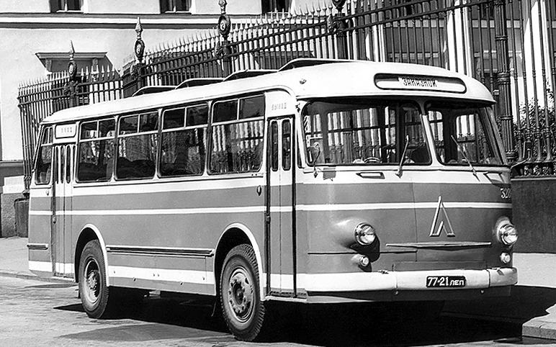

Андрей Михайлов
Автобусы серии ЛАЗ-695М «Львiв», ласково прозванные «Марусями», – непременный атрибут советских городов, работавшие бок о бок с ЗиЛ-158 и первыми ЛиАЗ-677. И если для Москвы такие машины были не так характерны из-за ограниченной вместимости, то в Северной культурной столице ЛАЗы активно применялись и на городских маршрутах. Здесь же сорок лет спустя появилась первая в России коллекционная «Маруся», которая не только достойно восстановлена, но и продолжает активно возить довольных пассажиров.
Весь период выпуска семейство ЛАЗ-695 непрестанно эволюционировало, что обеспечило ему завидное долголетие, причём эволюция вовсе не ограничивалась сменой поколений. Так, ЛАЗ-695 одной серии, но разных лет выпуска могут значительно отличаться друг от друга. Внешний вид ЛАЗов первых генераций – отсылка к немецкому автобусу Magirus-Deutz O3500, даже эмблема и та сделана с явной оглядкой на «немца». При разработке первых образцов конструкторы изучали и другие немецкие модели, включая Mercedes-Benz O321H, но всё-таки следует иметь в виду, что здесь имело место не прямое копирование, а подражание лучшим аналогам своего времени.
К середине 1960-х годов находившийся в производстве автобус ЛАЗ-695Е начал стремительно устаревать, а потому в конструкторском отделе только что образованного во Львове ГСКБ была начата работа над модернизацией этой машины. Первый образец доработанного автобуса, получившего название ЛАЗ-695М "Львiв", вышел на испытания в 1967 году. Кузов автобуса вагонного типа с несущим основанием, имел три двери, в том числе две для пассажиров. Двигатель установлен в задней части автобуса. ЛАЗ-695М — это третья по счету модернизация советского городского автобуса среднего класса Львовского автобусного завода. Поступив в серийное производство в 1969 году, ЛАЗ-695М стал логичным развитием семейства в духе времени: изменение формы крыши повлекло утрату небольших окошек в её скатах, а боковое остекление по сравнению с предшественником стало выше на 15 см по сравнению с ЛАЗ-695Е. Автобус получил поступавший в рамках кооперации венгерский задний мост Raba с планетарными редукторами в колесных ступицах. Массивный воздухозаборник по центру кормы, бывший одной из фирменных черт модели 695Е и предшествующих ему поколений, уступил место увеличившимся стёклам, а вентиляция моторного отсека и салона перешла на совесть прорезей под ними. Пневмопривод тормозов сделали раздельным, двухконтурным, что повысило безопасность автобуса. Машина стала на 100 мм короче, но модернизированный автобус несколько потяжелел: полная масса выросла до 11 370 кг, а снаряжена масса — до 7470 кг. Однако при этом его максимальная скорость не снизилась, а согласно технической характеристике составляла все те же 75 км/ч. Не изменился и контрольный расход топлива: согласно справочнику, на 100 км пути при скорости 40 км/ч машине требовались те же 35 л. Увеличенный с 270 до 310 мм дорожный просвет сделал модель ЛАЗ-695М еще менее восприимчивой к советскому бездорожью. В отличие от автобуса ЛАЗ-695Е, где из дюралюминиевого листа выполнялась только центральная часть пола, пол автобуса ЛАЗ-695М по всей площади, равно как и панель пола водителя, были полностью выполнены из дюралюминиевого листа толщиной 3 мм. А вот пассажировместимость ЛАЗ-695М по сравнению с предшественником не изменилась. В салоне, вмещающем 65 пассажиров, по левому борту располагались 8 двухместных диванов, а по правому — одиночные сиденья и еще 5 двухместных диванов. Дополнительные пять мест для сидения на всю ширину салона оборудованы за задней дверью.
С 1973-го на автобус устанавливали модернизированные колесные диски облегченной конфигурации. Изменения коснулись системы выхлопа - два глушителя объединили в один. Ближе к закату производства внешность «эмок» изменилась: поздние 695М наделены знакомыми нам по наследникам «ушами» по бокам, а прорези так и остались признаком машин раннего выпуска. На автобусе появился рулевой механизм типа ЗиЛ-130 с ГУР и новая панель приборов с клавишными переключателями, была повышена эффективность обдува ветрового стекла.
В передней части расположены два люка, которые нехарактерны для большинства современных машин. Например, за люком, скрытым центральной частью бампера, скрывается отсек с запасным колесом.
Другой люк, сделанный в правой половине передней части, нередко озадачивает начинающих любителей: он сохранялся практически весь советский период выпуска «695-х», но его реальное предназначение остаётся загадкой для многих. Разгадка проста, но не очевидна: весь автобус конструктивно адаптирован в том числе для использования в качестве санитарного в случае чрезвычайных ситуаций и военных действий, а люк предусмотрен для погрузки в салон раненых на носилках.
Автобус ЛАЗ-695М "Львiв" выпускался Львовским автобусным заводом с 1969 по 1976 год. За это время было выпущено 52077 автобусов, 164 из которых отправили на экспорт. На базе ЛАЗ-695М выпускался автобус ЛАЗ-697М «Турист».
Главным недостатком автобусов ЛАЗ-695 всегда считалась неприспособленность для «мясных» пассажиропотоков, которые имели место в большинстве городов. Салон имеет компоновку 2+2, двери находятся только в свесах, а отсутствие третьей двери в базе делало машину неприспособленной для работы в часы пик. Во многом именно это было причиной тому, что в Москве ЛАЗы всегда имели достаточно ограниченное применение, а там, где «695-е» применялись в линейной работе, они работали либо на малозагруженных линиях с небольшим пассажирооборотом, либо на пригороде.
В отличие от своего современника и ближайшего конкурента (ЛиАЗ-677) львовский автобус на добрых полтора метра короче, а это переводит его в более лёгкий средний класс. Принципиальная разница в конструкции трансмиссии тоже даёт о себе знать: ЛиАЗ со спорной гидромеханической коробкой передач – это нечто ленивое и неторопливое. Благодаря механической коробке передач от -130, а также более прогрессивной заднемоторной компоновке, ЛАЗ-695М сравнительно шустро передвигается в городском потоке.

Технические характеристики
Завод-изготовитель: | Львовский автобусный завод, г.Львов
Время выпуска: | 1970-1973 гг.
Габаритные размеры:  длина  ширина  высота | 9190 мм  2500 мм  2900 мм
Число мест | 32 (65)
Масса в снаряженном состоянии | 6750 кг
Полный вес | 11175 кг
База | 4190 мм
Минимальный дорожний просвет | 310 мм
Максимальная скорость | 75 км/ч
Расход топлива | 35 л/100км
Двигатель | ЗиЛ-130Я2, карбюраторный, V-образный, четырехтактный, восьмицилиндровый, верхнеклапанный
Объем двигателя | 6 л
Степень сжатия | 6.5
Максимальная мощность | 150 л.с.
Сцепление | однодисковое, сухое с гидравлическим приводом
Коробка передач | пятиступенчатая
Главная передача | центральная, одинарная и планетарные редукторы в ступицах колес
Рулевой механизм | глобоидный червяк и кривошип с роликом
Размер шин | 11,00-22

